Laporan Hasil Penelitian
Deteksi Rumah pada Citra Aerial Berbasis YOLO11s dan SAHI

Item | Keterangan
Dataset | WHU Building Dataset, aerial subset (Christchurch, Selandia Baru)
Model | YOLO11s (Ultralytics), fine-tuned 30 epoch
Lingkungan | Google Colab, Tesla T4 16 GB, PyTorch 2.14.1, CUDA 13.0
Tanggal eksekusi | 9 November 2026
Repositori | src/, scripts/, configs/, tests/, notebooks/

1. Ringkasan Eksekutif
Penelitian ini membangun dan mengevaluasi sistem deteksi rumah pada citra tampak atas. Sistem menerima citra aerial, menghasilkan bounding box dan confidence score per rumah, lalu menghitung jumlah rumah unik per citra. Model yang dipakai adalah YOLO11s, dipilih pada tahap riset karena rasio akurasi per jam GPU paling baik pada anggaran satu GPU gratis. SAHI dipakai untuk citra beresolusi tinggi.
Pada test split yang tidak dipakai selama pelatihan, model mencapai precision 0,9323, recall 0,9156, F1 0,9239, mAP@0.5 0,9342, dan mAP@0.5:0.95 0,7965. Waktu inferensi rata-rata 9,5 ms per citra 640 px pada T4.
Untuk penghitungan rumah, error absolut rata-rata 1,79 rumah per citra (11,12% error relatif), dengan 43 deteksi duplikat pada 30.206 instance. Recall objek kecil di bawah 32 px sebesar 0,8557.
Uji resolusi tinggi menunjukkan slicing tidak selalu menang. Pada mosaic 1024 px, inferensi langsung lebih baik (F1 0,882 berbanding 0,733). Pada mosaic 2048 px, inferensi langsung kehilangan 232 dari 463 rumah, sedangkan SAHI slice 512 melewatkan 78 rumah dan menekan count error menjadi 20.

2. Dataset
Data berasal dari WHU Building Dataset, subset aerial, melalui mirror Hugging Face giswqs/WHU-Building-Dataset. Kartu dataset menyatakan lisensi CC BY 4.0, sedangkan halaman resmi WHU tidak mencantumkan lisensi. Ketentuan asli perlu dikonfirmasi sebelum publikasi atau redistribusi.
Dataset berisi 8.188 tile 512 x 512 piksel pada ground sampling distance 0,3 m. Setiap tile memiliki satu mask biner. Pembagian split mengikuti mirror dan tidak diubah.
Tabel 1. Statistik dataset setelah konversi mask ke bounding box.
Split | Citra | Bounding box | Citra tanpa objek
Train | 5.732 | 143.470 | 975
Validasi | 1.228 | 31.538 | 224
Test | 1.228 | 30.206 | 225
Total | 8.188 | 205.214 | 1.424

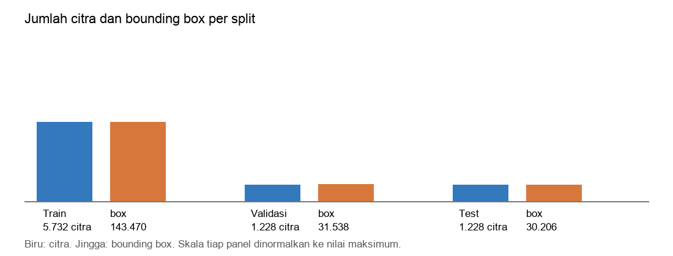
Gambar 1. Jumlah citra dan bounding box per split.
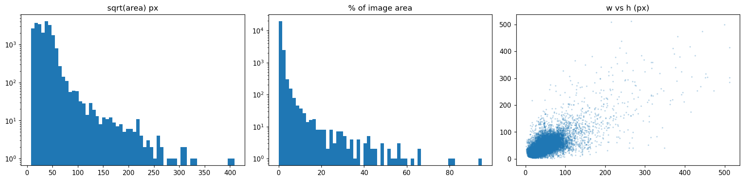
Gambar 2. Distribusi ukuran bounding box pada sampel eksplorasi data.
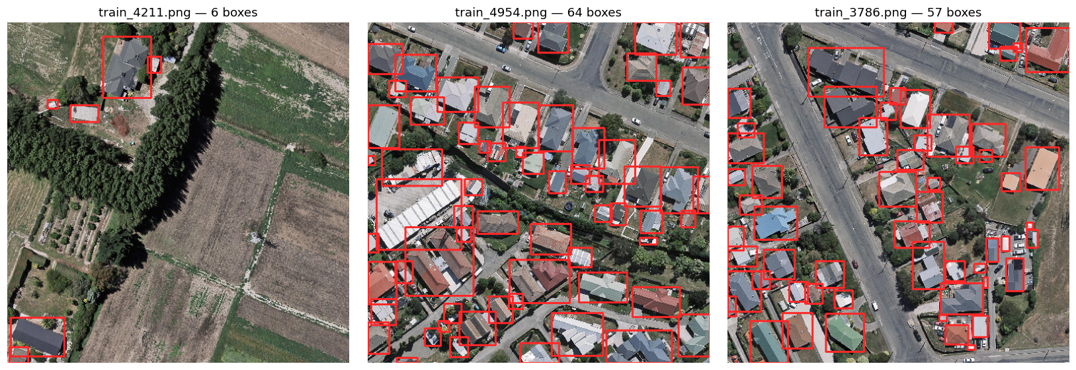
Gambar 3. Contoh ground truth pada tiga tile latih. Kotak merah adalah bounding box hasil konversi mask.

3. Konversi Anotasi
WHU menyediakan mask raster, bukan poligon instance. Setiap komponen terhubung 8-arah diubah menjadi satu bounding box dengan cv2.connectedComponentsWithStats. Komponen di bawah 64 piksel persegi dibuang sebagai noise. Konversi divalidasi dengan uji sintetis: dua persegi panjang diketahui harus menghasilkan dua box dengan koordinat tepat, dan IoU box terhadap komponennya harus 1,0.
Konsekuensinya, atap yang saling menempel membentuk satu komponen dan menjadi satu box. Deret rumah padat akan dihitung kurang. Masalah ini terlihat pada analisis error di Bagian 7.

4. Model dan Konfigurasi Pelatihan
Model dasar YOLO11s dengan bobot COCO. Konfigurasi disimpan di configs/train_baseline.yaml.
Tabel 2. Konfigurasi eksperimen exp01_yolo11s_baseline.
Parameter | Nilai
Arsitektur | YOLO11s, 9.428.179 parameter, 21,4 GFLOPs
Bobot awal | yolo11s.pt (COCO)
Ukuran input | 640 x 640
Batch | 16
Epoch | 30, patience 10
Seed | 42, deterministic
Augmentasi | Default Ultralytics: HSV, flip horizontal dan vertikal, skala, mosaic
VRAM terpakai | 5,49 GB
Durasi pelatihan | 3.931 detik (sekitar 65 menit)
Perangkat | Tesla T4 16 GB

5. Hasil Pelatihan
Kurva pelatihan disimpan per epoch. Loss pelatihan dan validasi sama-sama menurun sampai epoch terakhir, sehingga tidak ada indikasi overfitting pada run ini. Pada epoch 30, mAP@0.5 validasi 0,9697 dan mAP@0.5:0.95 0,8233.
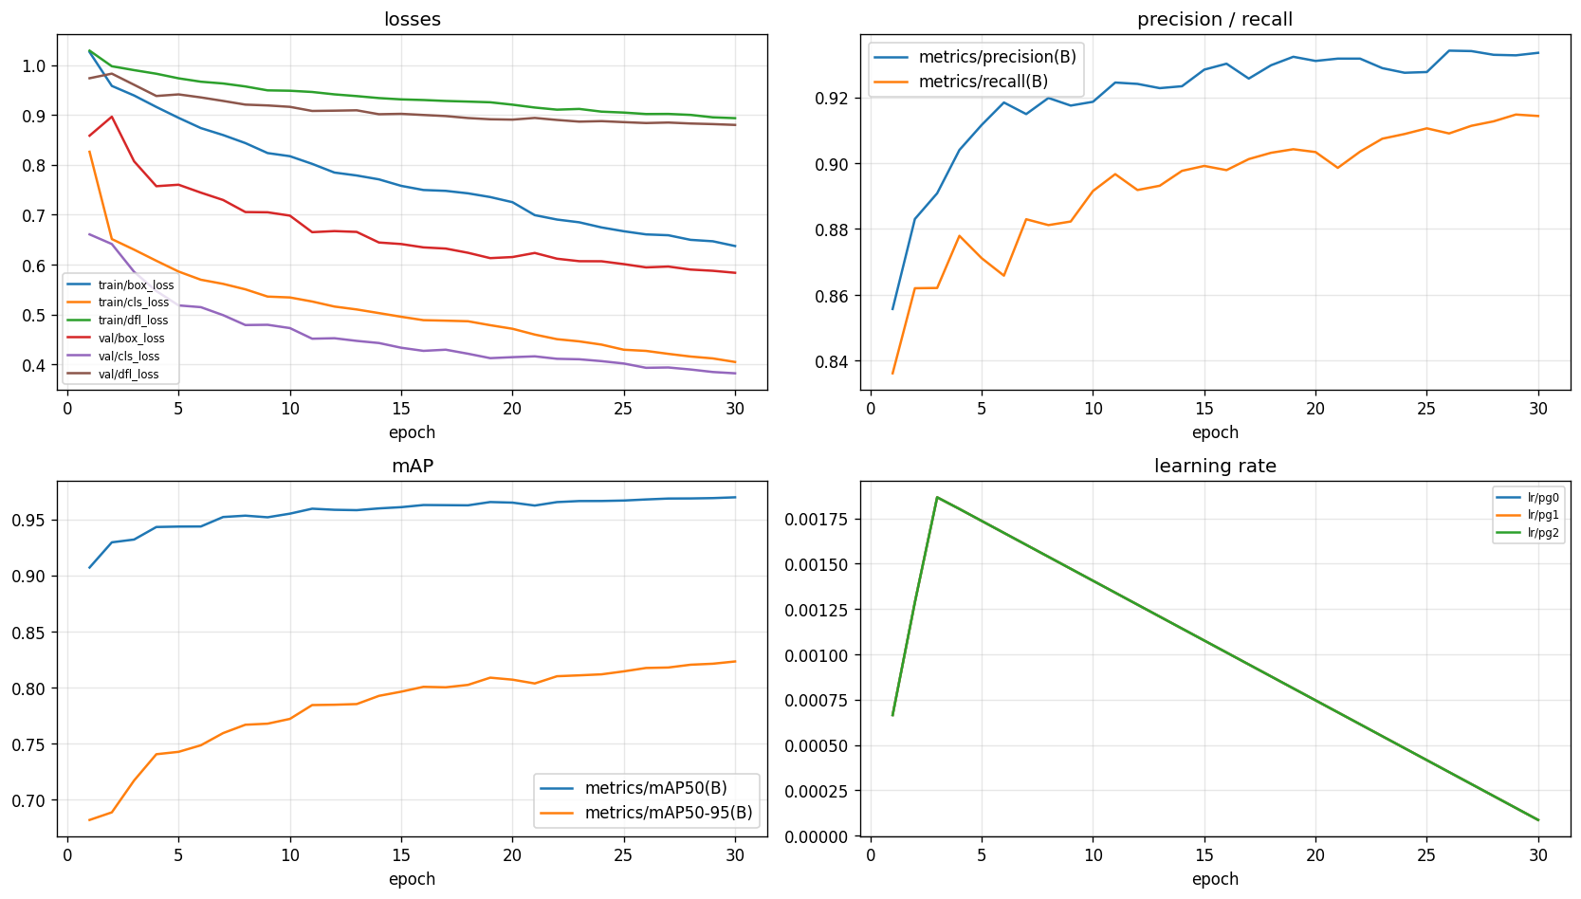
Gambar 4. Riwayat pelatihan per epoch: loss, precision dan recall, mAP, serta learning rate.

6. Evaluasi pada Test Set
Evaluasi memakai test split yang tidak dipakai untuk memilih hyperparameter. Threshold confidence 0,25 dan IoU 0,6 mengikuti pengaturan Ultralytics val.
Tabel 3. Metrik pada test split (1.228 citra, 30.206 instance).
Metrik | Nilai
Precision | 0,9323
Recall | 0,9156
F1 | 0,9239
mAP@0.5 | 0,9342
mAP@0.5:0.95 | 0,7965
Waktu inferensi | 9,5 ms per citra 640 px (T4)

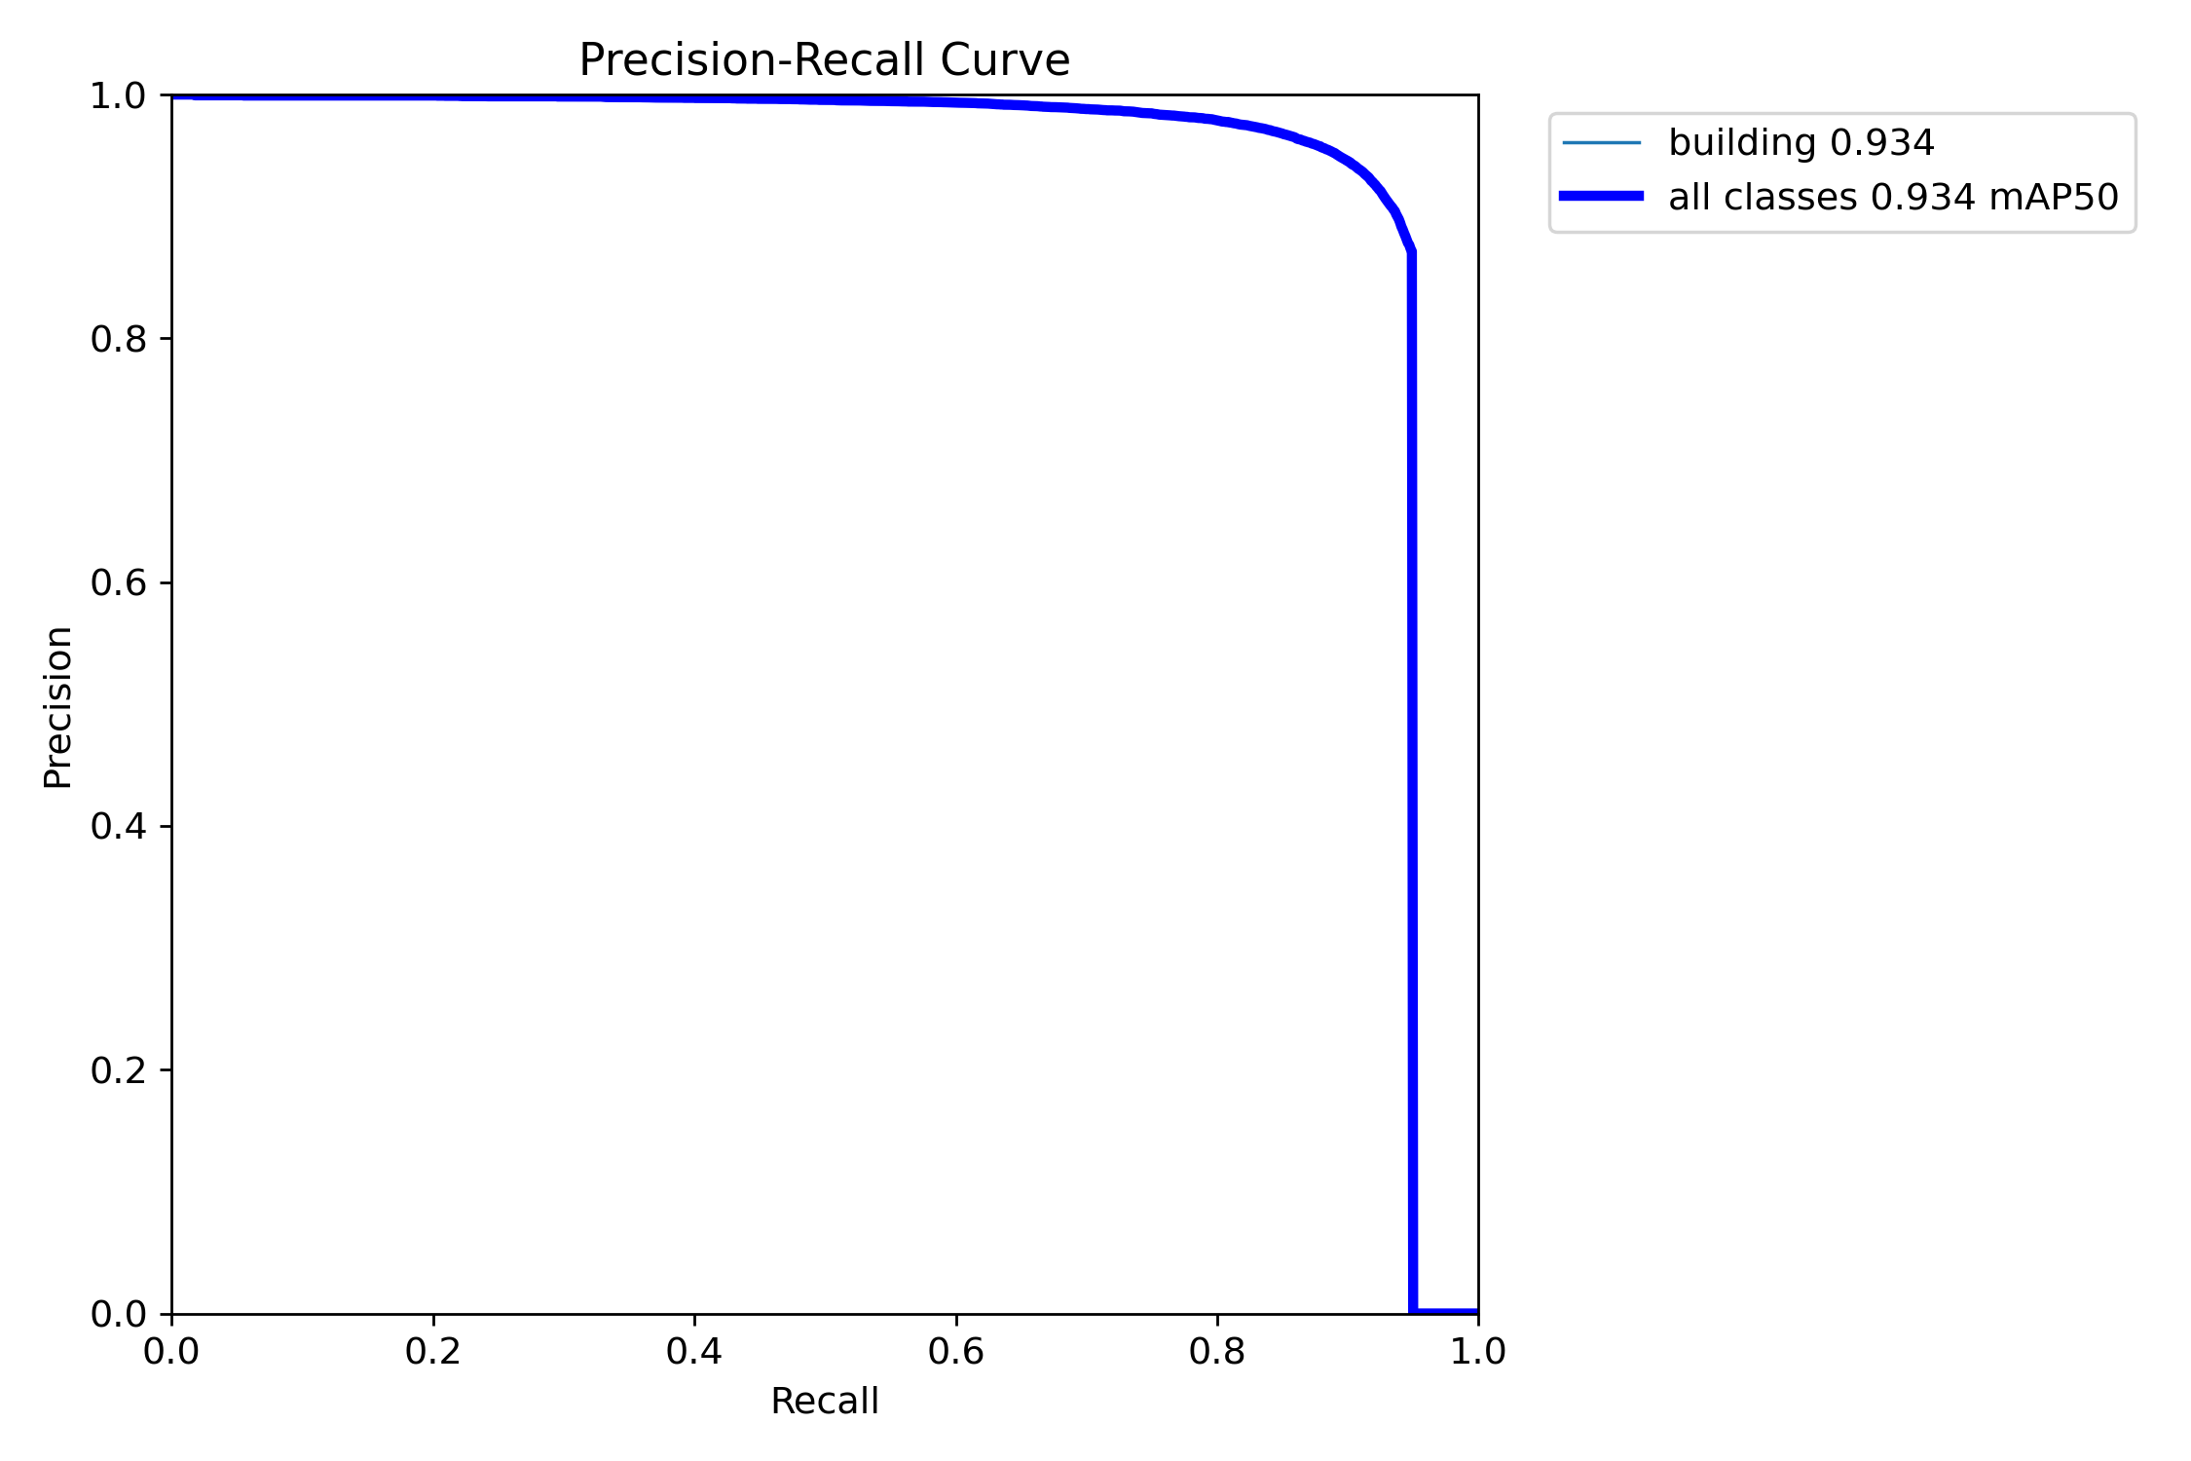
Gambar 5. Kurva precision-recall pada test set.
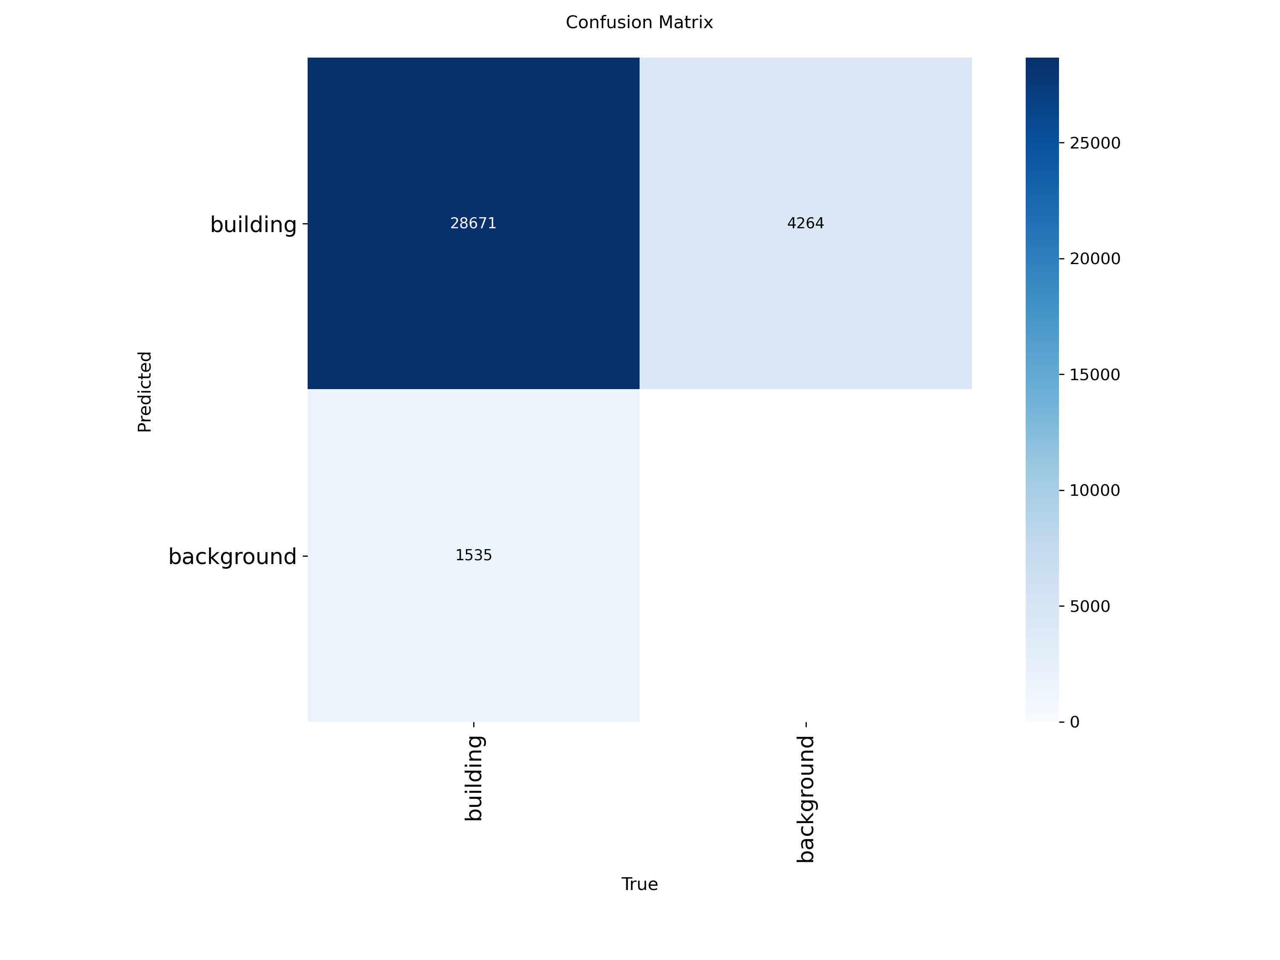
Gambar 6. Confusion matrix pada test set.

6.1 Analisis kualitatif
Gambar 7 membandingkan ground truth, prediksi, dan overlay pada tiga tile test, termasuk dua tile terpadat. Kesalahan yang terlihat: rumah berdekatan kadang digabung menjadi satu deteksi, dan sebagian bangunan kecil di tepi tile terlewat.
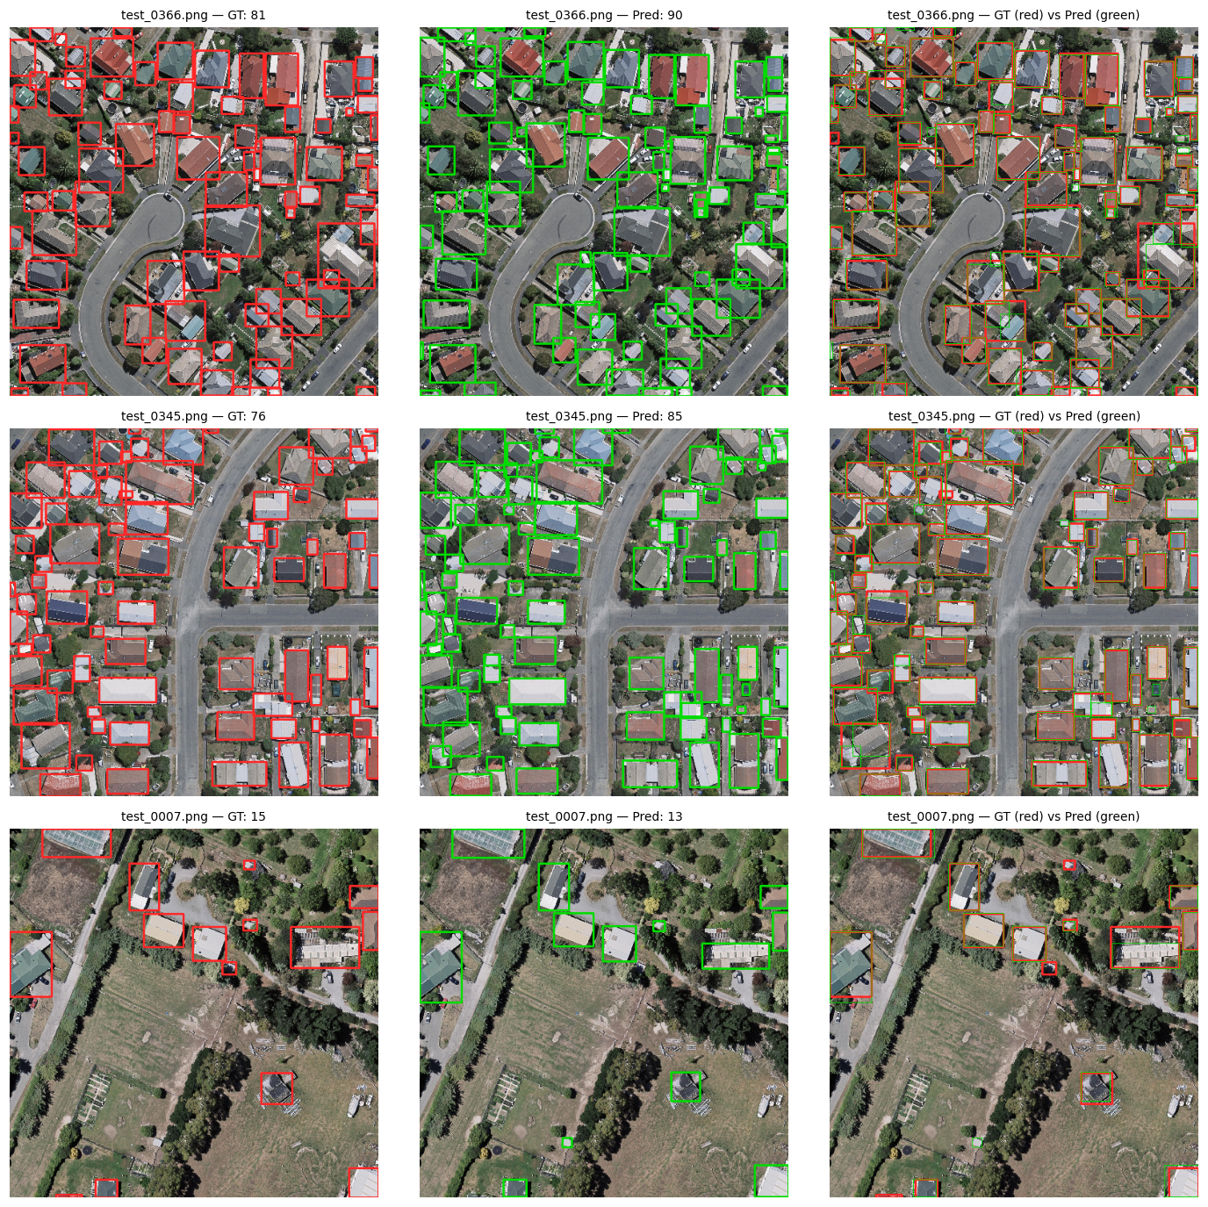
Gambar 7. Ground truth (merah), prediksi (hijau), dan overlay pada tiga tile test.

7. Analisis Kesalahan dan Penghitungan Rumah
Penghitungan dilakukan setelah penggabungan prediksi, sehingga satu rumah tidak dihitung berulang karena muncul di dua tile yang overlap. Pencocokan prediksi ke ground truth memakai IoU 0,5 secara greedy.
Tabel 4. Analisis penghitungan pada test set (confidence 0,25, IoU 0,5).
Metrik | Nilai
True positive | 27.944
False positive | 3.338
False negative | 2.262
Deteksi duplikat | 43
Count MAE | 1,79 rumah per citra
Error relatif rata-rata | 11,12%
Recall objek kecil (< 32 px) | 0,8557
Precision jalur analisis | 0,8933
Recall jalur analisis | 0,9251
F1 jalur analisis | 0,9089

Precision pada jalur analisis (0,8933) berbeda dari precision pada val (0,9323) karena jalur pencocokan dan threshold yang dipakai berbeda. Keduanya dilaporkan tanpa penyesuaian.
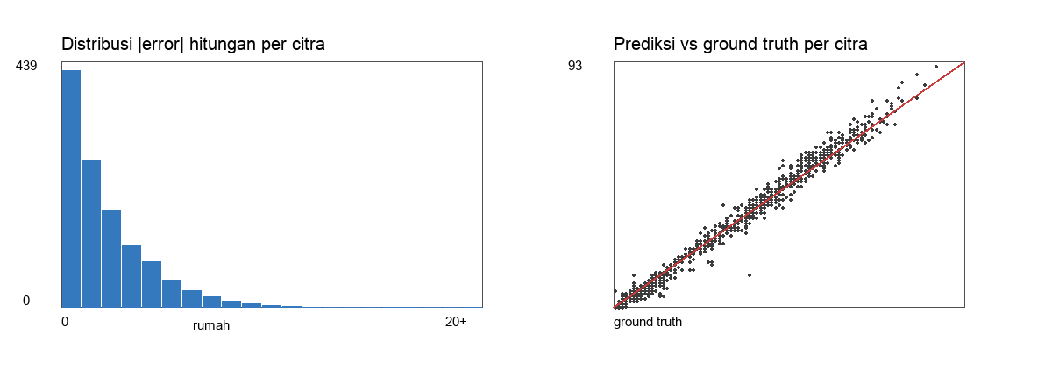
Gambar 8. Distribusi error hitungan per citra dan hubungan jumlah prediksi dengan ground truth.

8. Inferensi Resolusi Tinggi
Pengujian memakai mosaic dari tile test, dengan ground truth dipetakan ke koordinat mosaic. Dua ukuran diuji: 1024 px (2 x 2 tile, 186 rumah) dan 2048 px (4 x 4 tile, 463 rumah).
Tabel 5. Perbandingan inferensi langsung dan SAHI pada citra resolusi tinggi.
Input | Metode | Pred | TP | FP | FN | Error hitung | F1
1024 px (186 GT) | Direct | 179 | 161 | 18 | 25 | 7 | 0,882
1024 px (186 GT) | SAHI 512 | 204 | 143 | 61 | 43 | 18 | 0,733
1024 px (186 GT) | SAHI 640 | 203 | 142 | 61 | 44 | 17 | 0,730
2048 px (463 GT) | Direct | 257 | 231 | 26 | 232 | 206 | 0,642
2048 px (463 GT) | SAHI 512 | 483 | 385 | 98 | 78 | 20 | 0,814
2048 px (463 GT) | SAHI 640 | 492 | 365 | 127 | 98 | 29 | 0,764

Pada 1024 px, inferensi langsung menang karena objek masih cukup besar relatif terhadap input model, sementara slicing menambah false positive di perbatasan slice. Pada 2048 px, objek menjadi terlalu kecil setelah seluruh citra diperkecil ke 640 px, sehingga inferensi langsung kehilangan lebih dari separuh rumah. Slice 640 tidak lebih baik dari 512 pada kedua kondisi.
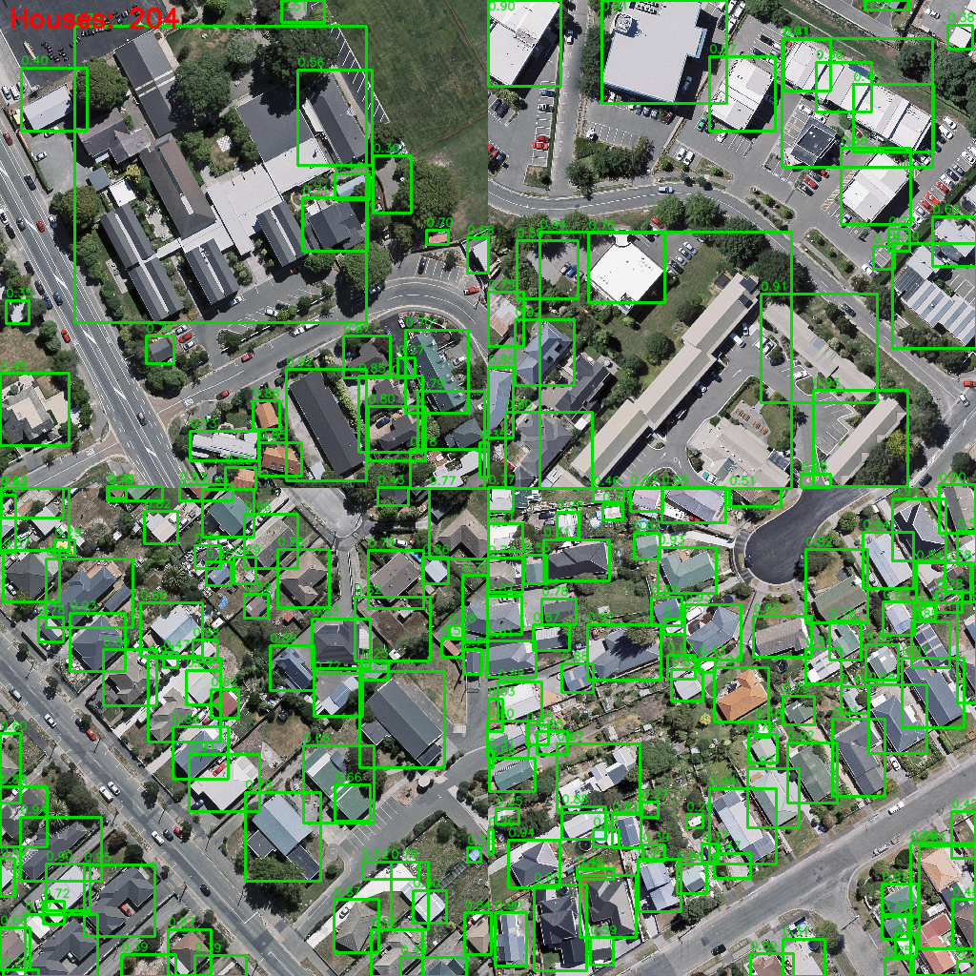
Gambar 9. Hasil penghitungan pada mosaic 1024 px dengan SAHI. Angka di pojok menunjukkan jumlah rumah unik setelah penggabungan.

9. Modul Video
Modul video menghitung identitas unik melalui tracking, bukan menjumlahkan deteksi per frame. Tracker yang dipakai BoT-SORT karena mendukung kompensasi gerak kamera. Tidak ada dataset video rumah UAV, sehingga validasi dilakukan pada video panning sintetis dari mosaic 2048 px.
Tabel 6. Validasi pipeline video pada klip sintetis 40 frame.
Metrik | Nilai
Jumlah frame | 40
Deteksi per frame (naif) | 3.745
Unique track ID | 188
Rumah pada scene | 463

Selisih antara jumlah deteksi per frame dan unique track ID menunjukkan besarnya duplikasi bila penghitungan dilakukan tanpa tracking. Angka 188 bukan benchmark karena klip sintetis hanya menampilkan sebagian scene dan identitas track dapat terpecah saat kamera bergerak.

10. Identitas Model
Tabel 7. Identitas berkas model.
Item | Nilai
Nama eksperimen | exp01_yolo11s_baseline
Jumlah parameter | 9.428.179
Ukuran best.pt | 19,18 MB
Ukuran best.onnx | 37,93 MB
SHA256 best.pt | b3df0c3fdb5f24ce0bad5fc90ee26807fa4ac1c594418f61654167a4b36116ae
Kelas | building (satu kelas)

11. Diskusi dan Keterbatasan
Hasil test menunjukkan model mampu mendeteksi bangunan pada citra 0,3 m dengan akurasi tinggi. Selisih antara mAP@0.5 validasi (0,9697) dan test (0,9342) konsisten dengan evaluasi pada area yang tidak dipakai saat pelatihan, meskipun mirror tidak menyediakan koordinat untuk memastikan.
Keterbatasan yang paling berpengaruh pada penggunaan nyata:
- Rumah menempel atau berbagi atap menyatu menjadi satu komponen mask dan dihitung sebagai satu rumah.
- Kelas dataset bangunan generik. Bangunan komersial dan industri ikut terdeteksi.
- Seluruh data dari satu kota. Generalisasi lintas wilayah dan sensor belum diuji.
- Tidak ada dataset video rumah UAV. Modul video baru tervalidasi secara mekanis.
- Eksperimen 1280 px, variasi augmentasi, dan pembanding YOLO26s serta Faster R-CNN belum dijalankan.

12. Rekomendasi
- Evaluasi zero-shot pada SpaceNet 2 dan kota test Inria untuk mengukur generalisasi.
- Melatih ulang pada sliced crops dan menguji input 1280 px untuk menekan false positive SAHI.
- Menambah anotasi lokal 200 sampai 500 box untuk fine-tuning wilayah target.
- Untuk video nyata, deduplikasi memakai posisi geospasial atau centroid, bukan hanya track ID.
- Bila rumah menempel penting, pertimbangkan instance segmentation atau oriented bounding box.

13. Referensi
Ji, S., Wei, S., Lu, M. Fully Convolutional Networks for Multisource Building Extraction From Mismatched Cross-Resolution Satellite Imagery. IEEE Transactions on Geoscience and Remote Sensing 57(1), 2019.
Akyon, F. C., Altinuc, S. O., Temizel, A. Slicing Aided Hyper Inference and Fine-tuning for Small Object Detection. IEEE ICIP 2022. https://arxiv.org/abs/2202.06934
Ultralytics. YOLO11 documentation. https://docs.ultralytics.com/models/yolo11
SAHI repository. https://github.com/obss/sahi
WHU Building Dataset mirror. https://huggingface.co/datasets/giswqs/WHU-Building-Dataset

14. Lampiran Berkas
Tabel 8. Berkas yang menyertai laporan.
Berkas | Isi
best.pt | Bobot PyTorch hasil pelatihan
best.onnx | Versi ONNX untuk deployment
results.csv | Metrik per epoch
metrics.json | Metrik test set
counting_analysis.json | TP, FP, FN, duplikat, MAE
sahi_comparison.json | Hasil uji direct dan SAHI
video_validation.json | Validasi pipeline video
experiment_summary.csv | Rekap seluruh eksperimen
eval_gt_vs_pred.png | Perbandingan ground truth dan prediksi

